|  |  |
| --- | --- |
| **项目编号** |  |
| **文档编号** |  |
| **密 级** |  |

|  |
| --- |
|  |

**电子科技大学论文格式Word插件**

**需求规格说明书**

**V1.0**

**软件工程课第4组**

日 期： 2020年10月15日

目录

1 导言 3

1.1 目的 3

1.2 范围 3

1.3 缩写说明 3

1.4 术语定义 3

1.5 引用标准 3

1.6 参考资料 3

1.7 版本更新信息 4

2 系统定义 4

2.1 项目来源及背景 4

2.2 项目要达到的目标 4

2.3 系统整体结构 4

3 应用环境 5

3.1 系统运行硬件环境 5

3.2 系统运行软件环境 5

4 功能规格 6

4.1 角色（Actor）定义 6

4.1.1 用户 6

4.2 系统UseCase图 6

4.3 文本处理子系统 6

4.4 图表处理子系统 7

5 性能需求 7

5.1 交互需求 7

5.2 自动化需求 8

5.3 可靠性需求 8

6 产品提交 8

7 实现约束 8

1. 导言

目的

该文档内容主要包括用户对于电子科技大学论文格式Word插件（以下简称Word插件）的功能要求，记录其需求。

本文档的预期读者是：

* 设计人员
* 开发人员
* 项目管理人员
* 测试人员
* 用户

范围

该文档通过调查用户的需求，建立相应的模型，为客户、用户、开发者等参与方提供一个交流的平台。

## 缩写说明

无

术语定义

无

引用标准

无

参考资料

电子科技大学《本科生毕业设计（论文）管理办法》

版本更新信息

本文档的更新记录如表1-7-1：

表 1-7-1 版本更新记录

|  |  |  |  |  |
| --- | --- | --- | --- | --- |
| 修改编号 | 修改日期 | 修改后版本 | 修改位置 | 修改内容概述 |
| 001 | 2020.10.15 | 1.0 | 全部 | 初始发布版本 |

1. 系统定义

项目来源及背景

在日常生活中，经常会遇到编写Word文档的情况。其中有些文档具有严格的格式需求，如论文、简历、实验报告等。例如，电子科技大学（以下简称我校）就对论文的格式有着明确的要求。

Mincrosoft Office Word中提供了针对字体、段落、图表等选项的设置，但该设置集成度并不高，如果开发出一款能够集成各条格式要求的word插件，可以为论文撰写提供很大便利。

基于此，本项目着力打造一款Word插件，能够植入Mincrosoft Word软件中，实现一键设置样式的功能。

## 项目要达到的目标

本项目设定的目标如下：

1. 系统能够提供友好且符合我校要求的功能，使用户的工作量最大限度地减少。
2. 系统具有较好的运行效率，确保用户操作的便捷。
3. 系统具有较高的可靠性，争取兼容Windows平台多版本Word。
4. 通过该项目锻炼小组成员的团队开发能力和项目管理能力。

## 系统整体结构

本项目分为文字处理子系统和图表处理子系统两个模块，文字处理子系统主要是针对如封面、目录、页眉页脚、段落等部分进行设置，图表处理子系统主要是针对图、表、公式等格式进行设置。

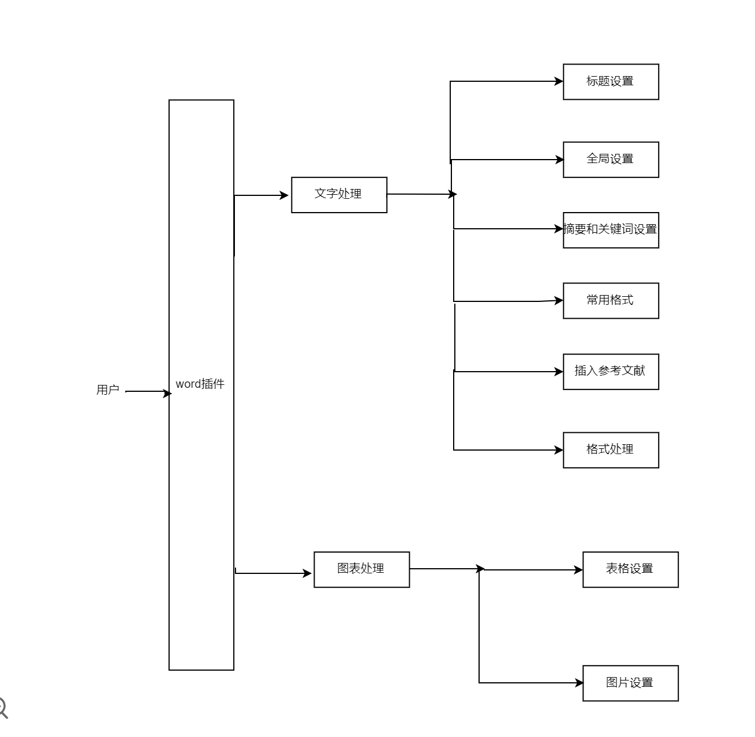

图1、流程图

1. 应用环境

系统运行硬件环境

无

## 系统运行软件环境

* 操作系统：Windows
* 应用程序：Mincrosoft Office 2016

1. 功能规格

## 4.1 角色（Actor）定义

4.1.1 用户

用户是指安装并使用此word插件的所有人员。

## 系统UseCase图

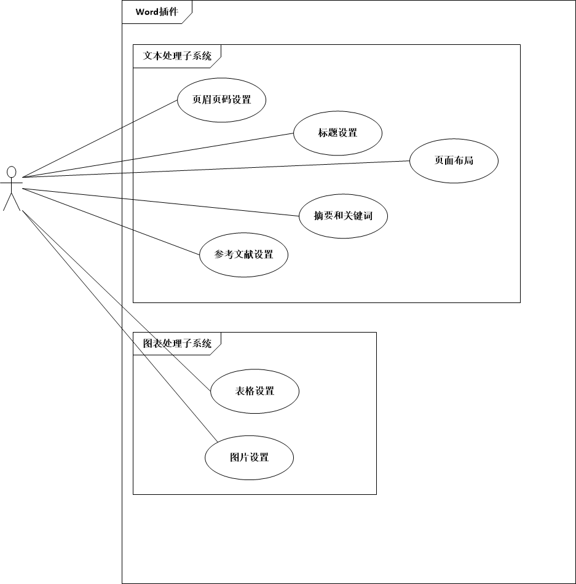

图2、用例图

## 文本处理子系统

文本处理子系统的功能描述如下：

W-W-1：全局设置

全文页边距页眉：一键设置，全文有效，包含设置页边距和页眉两部分

生成页码：需要已经设置好各级标题格式，再点击

删除全文空行：对全文有效，常用于对全文进行排版前

W-W-2：标题设置

中文章标题

中文一级标题

中文二级标题

中文三级标题

英文章标题

英文一级标题

英文二级标题

英文三级标题

W-W-3：摘要和关键词

中文摘要_标题：需要先选中再点击，即中文摘要的摘要二字

中文摘要_内容：需要先选中再点击，即中文摘要的内容不含摘要二字

中文关键词：需要先选中再点击，即设置中文关键词的格式

英文摘要_标题：参考中文

英文摘要_内容：参考中文

英文关键词：参考中文

W-W-4：常用格式

正文格式：需要先选中再点击，即论文的正文段落，不含图片和表格等元素，快捷键F2

致谢/参考文献/附录：需要先选中再点击，这些板块的标题请使用一级标题

参考文献_正文：需要先选中再点击

作者与导师_中文：需要先选中再点击，位于大标题下

作者与导师_英文：参考上一条

W-W-5：插入参考文献

点击“插入参考文献”按钮，系统将对参考文献进行自动设置。

W-W-6：格式处理

全文英文新罗马字体：不需要选中，对全文有效。

插入分页符：先将光标位于需要插入的地方，再点击

插入分节符：同上，一般在设置页码的时候可能会用到

## 图表处理子系统

图表处理子系统的功能描述如下：

W-P-1：表格设置

全文表格添加标题：不需要选中，对全文有效，完成后需要手动键入标题内容

表标题格式：需要先选中表的标题部分再点击

全文表格格式设置：不需要选中，将全文的表格设置为符合要求的三线表

W-P-2：图片设置

全文图片添加标题：不需要选中，对全文有效，完成后需要手动键入标题内容。

图标标题格式：需要先选中图的标题部分再点击

1. 性能需求

根据本系统的应用场景，可以确定系统在交互、自动化、可靠性等方面有较高的性能需求。

* 1. 交互需求

1. 交互界面：系统在遵循Word插件开发规范的同时，应做到交互友好、便捷。
2. 连贯性：系统在遵循Word插件开发规范的同时，应做到交互操作适时、友好。

## 自动化需求

系统应在保证正确的前提下，尽可能实现功能的自动化。

## 可靠性需求

系统应保证对于文本格式的修改正确可靠，满足用户对最终文档的需求。

1. 产品提交

提交产品为：

1. Word插件
2. 用户手册
3. 测试报告
4. 实现约束

系统的实现约束如下：

1. 操作系统为Ｗｉｎ10
2. 开发平台为：Visual Studio 2019